Студент: Кондратьев Егор А.
Группа: М8О-206Б-19
Номер по списку: 13

Тема: Лексический анализ.
Лабораторная работа N4
Вариант шаблона

13| + | + | + | + | * | +0.001
Диаграмма автомата >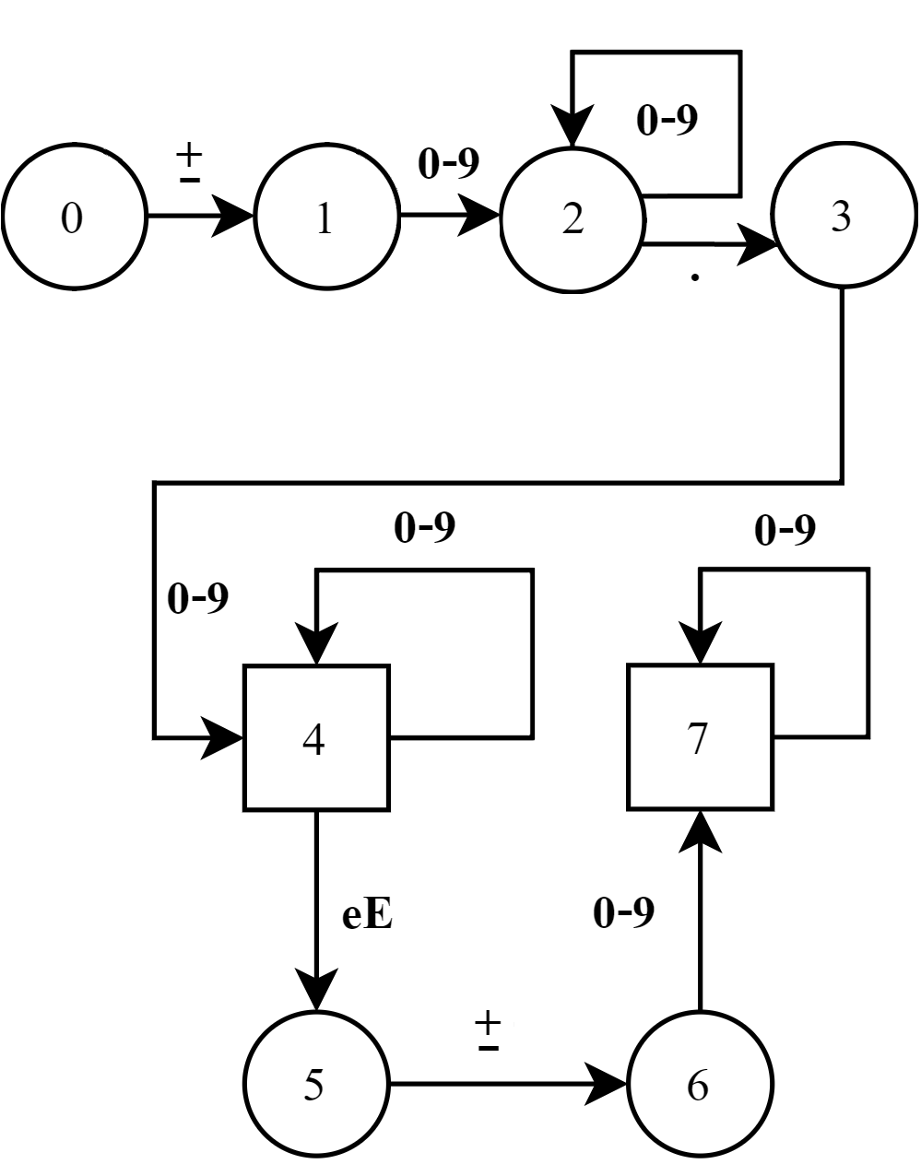

Скриншот запуска программы adec.cpp
>
